Povolání aneb až vyrostu, bude ze mě …
Po veselém masopustním období jsme se v mateřské škole doslova vrhli do práce. Na začátku projektového týdne jsme si začali povídat o různých řemeslech a povoláních, které maminky, tatínci, babičky, dědečkové nebo třeba i tetičky a strýčkové vykonávají. Sešla se nám opravdu bohatá škála profesí a děti si také vzájemně vyprávěly o tom, jaké povolání je jejich vysněné. Kromě hasičů, záchranářů, vojáků, veterinářky, baletky a pastýře oveček byla třída ve školce plná budoucích policistů.
V uplynulém týdnu jsme se však pozastavili u profesí, které běžně potkáváme skoro každý den a možná se někomu zalíbily natolik, že svoji volbu ještě pozmění. Naše školka se na jeden den proměnila v prodejnu potravin. Děti si za provedené logopedické cvičení vydělaly barevné papírky - peníze, za které si potom v obchodě mohly nakoupit. Procvičovaly si tak počítání do 8 a také správnou komunikaci s prodavačem a zákazníkem. Zjišťovaly ale také i to, že si mohou nakoupit pouze zboží, na které mají dost peněz a že je nelze jen tak sebrat na zemi, vyrobit, nebo vzít kamarádovi, ale musí si je získat za dobře odvedenou práci.

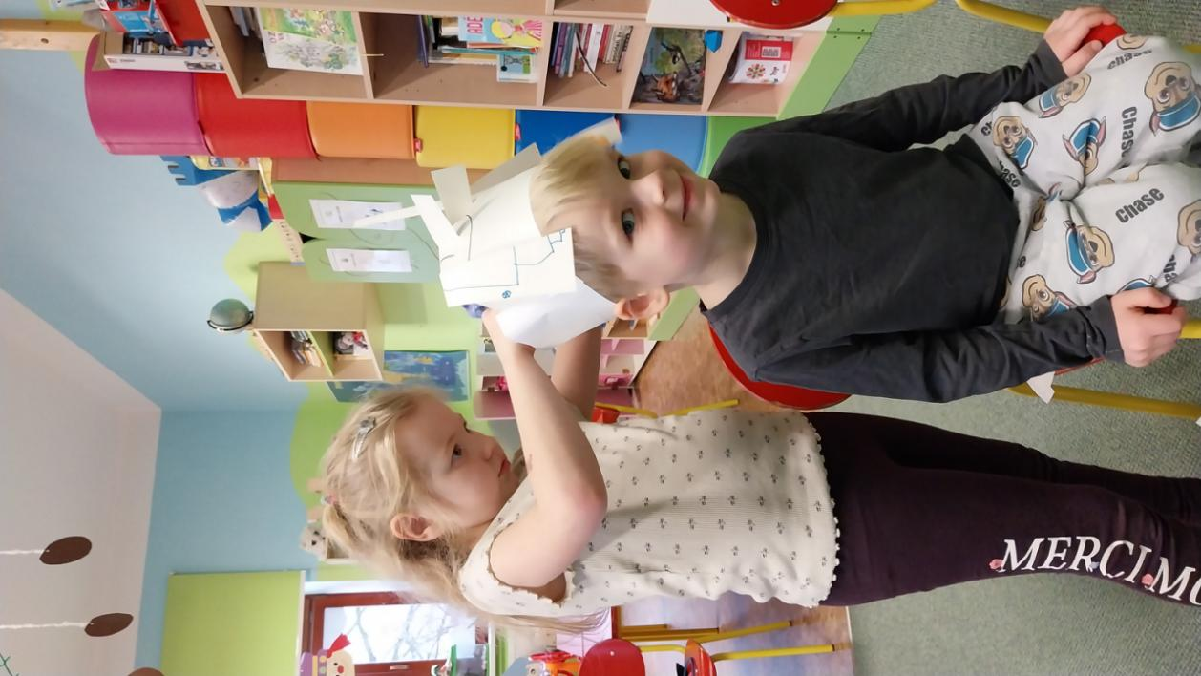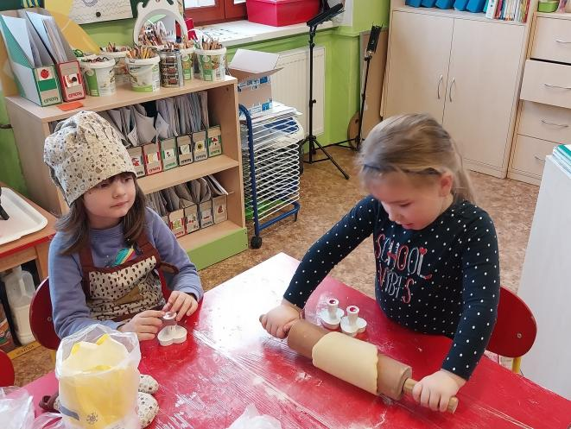

Na další den připadl svátek všech zamilovaných, a tak se děti proměnily v šikovné cukráře a pekaře a společně upekly vanilkové sušenky ve tvaru srdíček, které potom darovaly svým blízkým. A když přišly do školky další den, rázem se z hrací plochy stal kadeřnický salón a děti si procvičily práci s nůžkami, když si vzájemně stříhaly papírové vlásky, které si nasadily na hlavičky. V závěru týdne se z dětí stali zdatní řemeslníci a společnými silami si vyrobily fóliovník na školní zahrádku. Ještě ten den si stihly vyzkoušet profesi zahradníka a do malého truhlíku ve třídě nasely semínka salátu, o který je při svačinkách veliký zájem. Společně se o sazeničky budou starat a z jara bude moci paní kuchařka dětem nabídnout ke svačince jejich vlastní salát plný vitamínů.
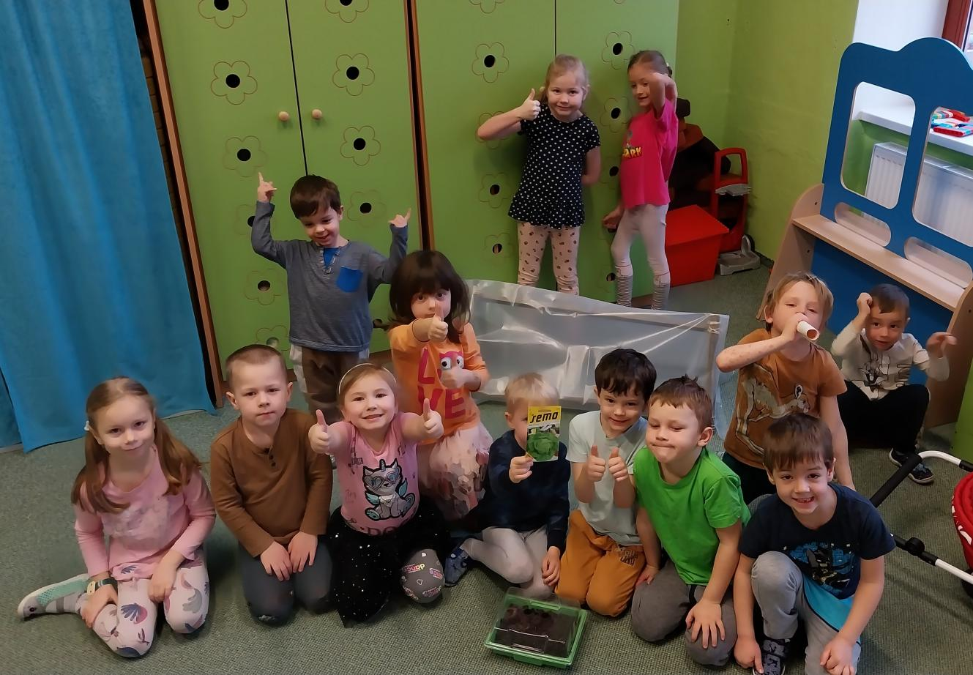
Text a foto: Pavlína Drnová - vyučující MŠ Žimutice

